21.5.2022

Манатов Рамазан Русланович

Лабораторная работа 9

Цель работы:Познакомиться с операционной системой Linux. Получить практические навыки работы с редактором Emacs.(рис1)

1) Открыть emacs (рис1)

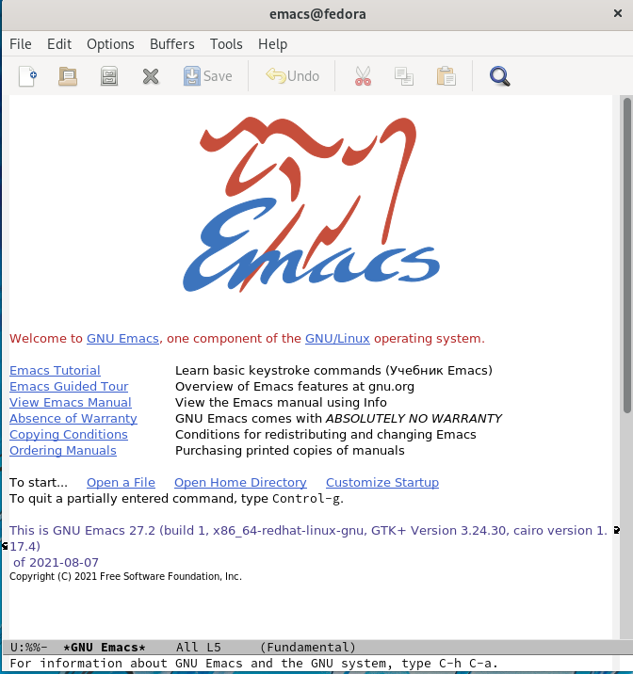

Figure Открыли emacs

2)Создадим файл lab07.sh с помощью комбинации Ctrl-x Ctrl-f (C-x C-f) и вставим туда текст (рис2)

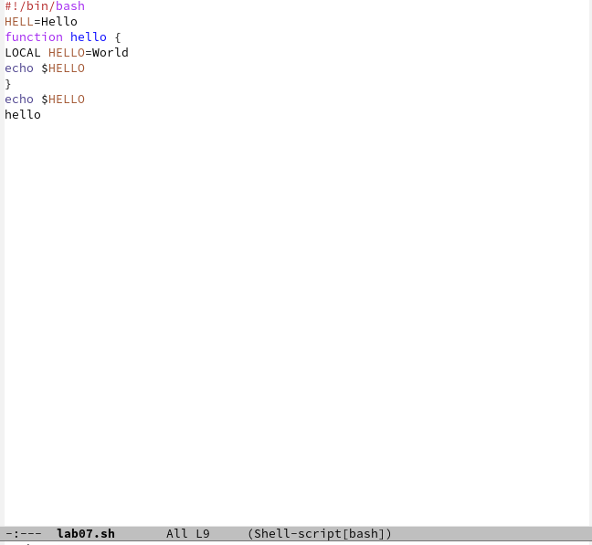

Figure текст программы

Также сохраним файл с помощью комбинации Ctrl-x Ctrl-s (C-x C-s)

3) . Проделаем с текстом стандартные процедуры редактирования, каждое действие должно осуществляться комбинацией клавиш.

1.Вырезать одной командой целую строку (С-k) (рис3)

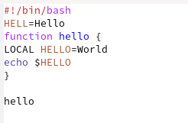

Figure обрезанный текст

2. Вставить эту строку в конец файла (C-y) (рис4)

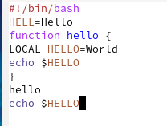

Figure вставили удаленный текст в конец файла

3.Выделить область текста (C-space). (рис5)

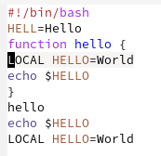

Figure выделили область текста

4. Скопировать область в буфер обмена (M-w) и вставить область в конец файла.(рис6)

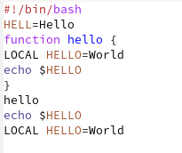

Figure вставили в конец

5. Вновь выделить эту область и на этот раз вырезать её (C-w) (рси7)

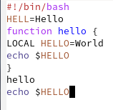

Figure убираем добавленную область

6.Отменить последнее действие (C-/) (рис8)

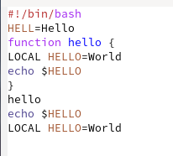

Figure отменили последнюю команду

6)Научимся использовать команды по перемещению курсора.

1. Переместите курсор в начало строки (C-a). (рис9)

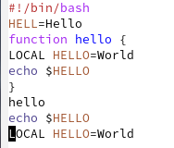

Figure переместили курсор в начало

2. Переместите курсор в конец строки (C-e) (рис10)

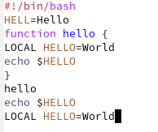

Figure переместили курсор в конец

3. Переместите курсор в начало буфера (M-<).(рис11)

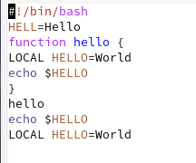

Figure переместили курсор в начало

4.Переместите курсор в конец буфера(М->) рис(12)

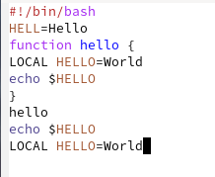

Figure переместили курсор в конец

7) Управление буферами.

1. Вывести список активных буферов на экран (C-x C-b). рис(12)

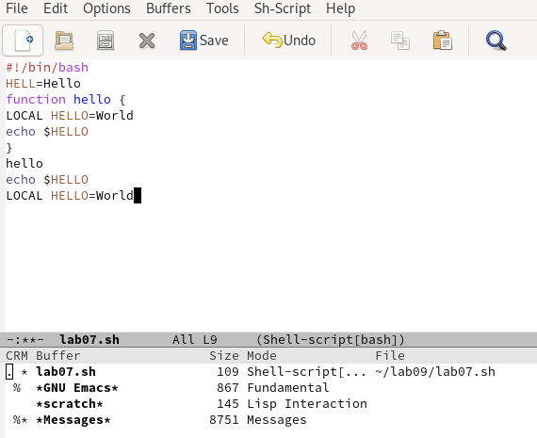

Figure список активных буферов

2. Переместитесь во вновь открытое окно (C-x) o со списком открытых буферов и переключитесь на другой буфер. рис(12)

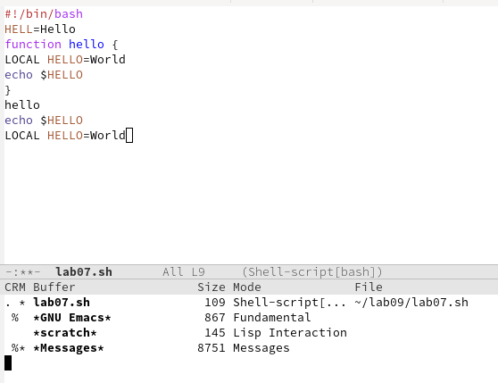

Figure Переместитесь во вновь открытое окно

3. Закройте это окно (C-x 0) рис(12)

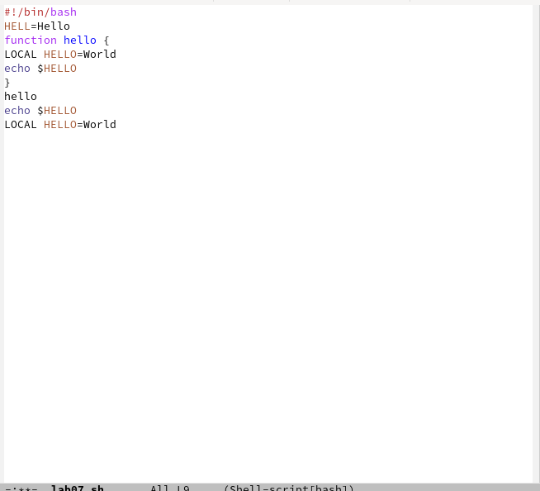

Figure закрыли окно

4. Теперь вновь переключайтесь между буферами, но уже без вывода их списка на экран (C-x b). рис(12)

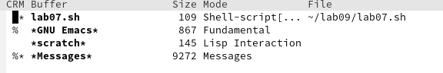

Figure переключайтесь между буферами

8) Управление окнами

1. Поделите фрейм на 4 части: разделите фрейм на два окна по вертикали (C-x 3), а затем каждое из этих окон на две части по горизонтали (C-x 2) рис(12)

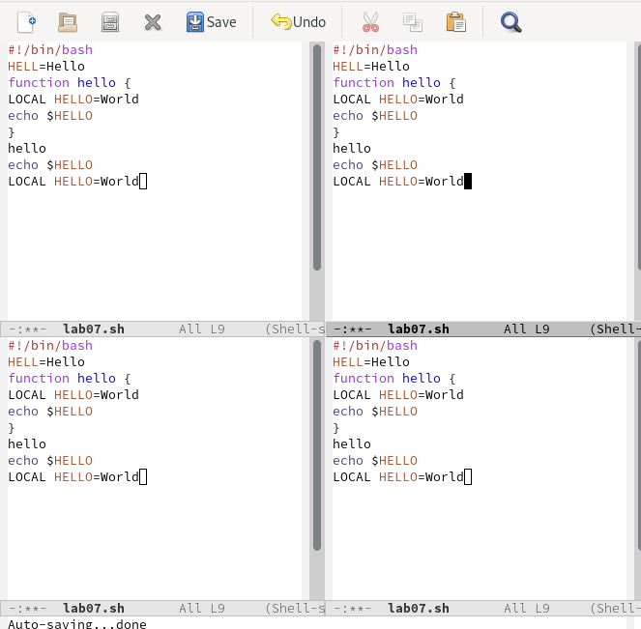

Figure разделили фрейм на 4 окна

2. В каждом из четырёх созданных окон откройте новый буфер (файл) и введите несколько строк текста. рис(12)

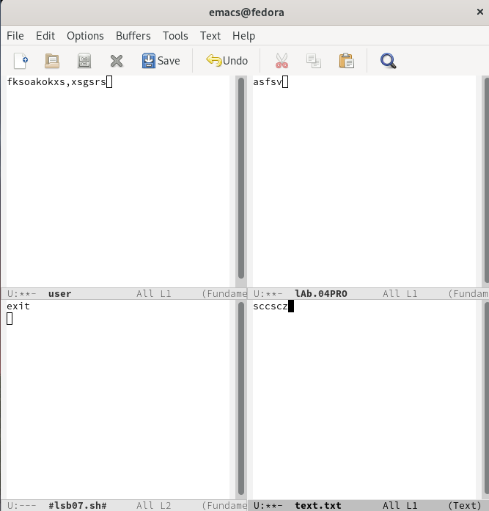

Figure открыл новый файл в каждом окне

9) Режим поиска рис(12)

1.Переключитесь в режим поиска (C-s) и найдите несколько слов, присутствующих в тексте

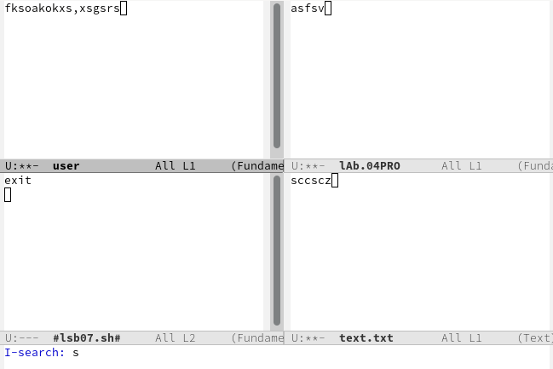

2. Переключайтесь между результатами поиска, нажимая C-s. рис(12)

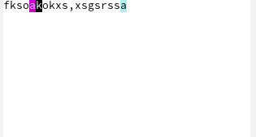

Figure первый вывод

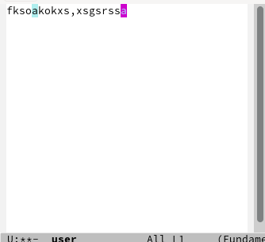

Figure второй вывод

3.Перейдите в режим поиска и замены (M-%), введите текст, который следует найти и заменить, нажмите Enter , затем введите текст для замены. После того как будут подсвечены результаты поиска, нажмите ! для подтверждения замены рис(12)

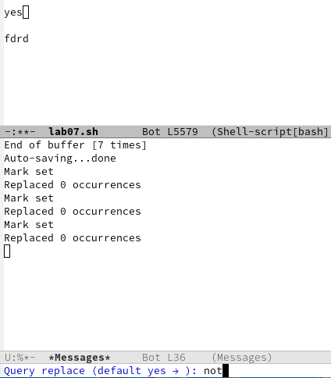

Figure замена слов

4.Испробуем другой режим поиска, нажав M-s o. Объясним, чем он отличается от обычного режима рис(12)

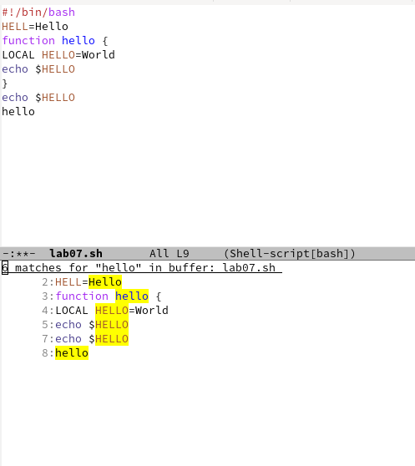

Figure слова для замены

Вывод:Мы научились работать с редактором emacs .Научились работать с быстрыми клавишами и поняли как их применять.Так же научились пользоваться системой быстрого поиска и системой замены слов и поняли как разделить фрейм на несколько окон для комфортной работы .

Контрольные вопросы:

1) Emacs − один из наиболее мощных и широко распространённых редакторов, используемых в мире Unix. По популярности он соперничает с редактором vi и его клонами. В зависимости от ситуации, Emacs может быть: • текстовым редактором; • программой для чтения почты и новостей Usenet; • интегрированной средой разработки (IDE); • операционной системой и т.д. Всё это разнообразие достигается благодаря архитектуре Emacs, которая позволяет расширять возможности редактора при помощи языка Emacs Lisp. На языке C написаны лишь самые базовые и низкоуровневые части Emacs, включая полнофункциональный интерпретатор языка Lisp. Таким образом, Emacs имеет встроенный язык программирования, который может использоваться для настройки, расширения и изменения поведения редактора. В действительности, большая часть того редактора, с которым пользователи Emacs работают в наши дни, написана на языке Lisp.

2) Основную трудность для новичков при освоении данного редактора могут составлять большое количество команд, комбинаций клавиш, которые не получится все запомнить с первого раза и поэтоу придется часто обращаться к справочным материалам.

3) Буфер – это объект, представляющий собой текст. Если имеется несколько буферов, то редактировать можно только один. Обычно буфер считывает данные из файла или записывает в файл данные из буфера. Окно – это область экрана, отображающая буфер. При запуске редактора отображается одно окно, но при обращении к некоторым функциям могут открыться дополнительные окна. Окна Emacs и окна графической среды X Window – разные вещи. Одно окно X Window может быть разбито на несколько окон в смысле Emacs, в каждом из которых отображается отдельный буфер.

4) Да, можно.

5) При запуске Emacs по умолчанию создаются следующие буферы: • «scratch» (буфер для несохраненного текста) • «Messages» (журнал ошибок, включающий также информацию, которая появляется в области EchoArea) • «GNU Emacs» (справочный буфер о редакторе)

6) C-c | сначала, удерживая «ctrl», нажимаю «c», после – отпускаю обе клавиши и нажимаю «|» C-c C-| сначала, удерживая «ctrl», нажимаю «с», после – отпускаю обе клавиши и, удерживая «ctrl», нажимаю «|»

7) Чтобы поделить окно на две части необходимо воспользоваться комбинацией «Ctrl-x 3» (по вертикали) или «Ctrl-x 2» (по горизонтали).

8) Настройки Emacs хранятся в файле .emacs.

9) По умолчанию клавиша «←» удаляет символ перед курсором, но в редакторе её можно переназначить. Для этого необхдимо изменить конфигурацию файла .emacs.

10) Более удобным я считаю редактор emacs, потому что в нем проще открывать другие файлы, можно использовать сразу несколько окон, нет «Командного режима», «Режима ввода», «Режима командной строки», которые являются немного непривычными и в какой-то степени неудобными.